**UNIVERSIDADE VILA VELHA  
CIÊNCIA DE COMPUTAÇÃO  
Guilherme Ferreira de Góes  
Lucas Bonato Soares  
Maria Luíza Franzotti  
Matheus Endlich Silveira  
Rafael Ferreira Bassul**

**On Way**

**VILA VELHA – ES**

**2024**

**UNIVERSIDADE VILA VELHA  
CIÊNCIA DE COMPUTAÇÃO  
Guilherme Ferreira de Góes  
Lucas Bonato Soares  
Maria Luíza Franzotti  
Matheus Endlich Silveira  
Rafael Ferreira Bassul**

**On Way**

Projeto de desenvolvimento apresentado à

**Universidade Vila Velha** como parte integrante

do conjunto de tarefas avaliativas da disciplina

Engenharia de Software.

**VILA VELHA - ES**

**2024**

**SUMÁRIO**

1. INTRODUÇÃO 4

1.1 OBJETIVO 4

1.2 JUSTIFICATIVA (ONU) 4

2 MINI MUNDO 5

3 REQUISITOS 5

3.1 LEVANTAMENTO DE REQUISITOS 5

3.2. REQUISITOS FUNCIONAIS 5

3.3. REQUISITOS NÃO FUNCIONAIS 5

3.4. REGRAS DE NEGÓCIO 5

4 CASOS DE USO 5

4.1 DESCRIÇÃO DOS ATORES 5

4.2 DIAGRAMA DE CASOS DE USO 5

4.3 DESCRIÇÃO DE CASOS DE USO 5

# 1. INTRODUÇÃO

Ao observar o cenário comum vivenciado pelos microempreendedores, especialmente aqueles situados no interior, percebe-se que muitos têm sua renda comprometida pela falta de métodos de transporte entre o produtor e o comprador. O transporte se mostra um importante fator para o desenvolvimento de relações comerciais entre microempreendedores rurais e grandes centros urbanos. Essa problemática foi construída a partir de relatos reais de microempreendedores a partir de uma pesquisa que foi feita, descobrindo então, que isso se trata de algo que existe no mercado e na sociedade e não possui solução em alta oferta. De acordo com um relato específico, um produtor de Marechal Floriano revende seus produtos para um revendedor em Vila Velha por intermédio de seu vizinho, que faz viagens regulares para Vila Velha trazendo consigo os produtos. Ou seja, a relação de comércio fica dependente da disponibilidade do vizinho do produtor, uma base instável para manter uma renda regular e estável. Outro relato ainda diz sobre a perda de uma relação de comércio pela falta de transporte, em que o primo de um dos envolvidos trazia o produto com viagens regulares, mas parou de realizá-las por motivos externos, interrompendo a venda do produto por completo. Dito isso, o cliente visado durante a resolução dessa complexidade é o microprodutor que não tem condições viáveis de vender seus produtos para polos comerciais distantes de sua região.

Com isso, os constituintes do projeto se colocaram de prontidão para produzir uma solução prática para o problema do produtor, no entendimento de conectar microprodutores a possíveis transportadores de sua mercadoria. A construção da resolução da problemática foi feita por meio de reuniões com os integrantes do grupo e comunicação com o nosso orientador acadêmico. Como resultado, desenvolvemos um software que atende às necessidades identificadas, seguindo as recomendações do professor. Este software tem como visão ideal criar um ambiente onde produtores/revendedores possam encontrar transportadores. Portanto, os transportadores também estarão inclusos como atores dentro da nossa solução. Com tudo isso em mente, podemos observar que a problemática é real e deve ser resolvida de forma urgente e determinante, ajudando microempreendedores isolados e os revendedores que não conseguem ter a mercadoria transportada entre regiões a encontrarem transportadores que buscam, também, o lucro por meio de transportes oportunos dos produtos.

## 1.1 OBJETIVO

Considerando o contexto exposto, estamos desenvolvendo um software com o propósito de auxiliar as comunidades locais em áreas remotas, onde a presença de caminhoneiros e veículos de transporte é mais comum. Nessas regiões, os serviços de transporte para os consumidores são escassos, o que dificulta a conexão entre os pequenos produtores e seus clientes distantes.

Nosso objetivo primordial é facilitar o transporte dos produtos produzidos pelos produtores até os consumidores, oferecendo um serviço remunerado similar ao modelo do Uber, no qual os motoristas transportam mercadorias em troca de remuneração com total segurança e confiança.

Com isso em mente, nosso objetivo global é servir a todos aqueles que necessitam de transporte para suas mercadorias, sejam elas perecíveis (Estragam) ou não, conectando-os de forma rápida e eficiente aos revendedores ou clientes distantes, com foco exclusivo no transporte de carga e excluindo completamente o transporte de pessoas ou animais.

Nossa missão é contribuir para o desenvolvimento das comunidades em áreas remotas, tornando o transporte de seus produtos mais acessível e eficiente. Ao facilitar essa conexão entre produtores e clientes, buscamos impulsionar a economia local e promover o crescimento sustentável das pequenas comunidades.

Além de beneficiar os produtores e impulsionar a economia local, nosso serviço também traz vantagens significativas para os transportadores e compradores.

Para os transportadores, oferecemos uma oportunidade de ganhar renda extra ao transportar mercadorias de produtores locais para os compradores finais. Isso pode representar uma fonte adicional de receita para motoristas de veículos de transporte, especialmente em regiões onde as oportunidades de trabalho são limitadas.

Já para os compradores, oferecemos acesso a uma variedade maior de produtos frescos e locais. Ao conectar diretamente os produtores aos consumidores, nosso serviço elimina a necessidade de intermediários, o que pode resultar em preços mais baixos para os produtos e uma experiência de compra mais transparente.

## 1.2 JUSTIFICATIVA (ONU)

Conforme apresentado nos tópicos anteriores, visamos solucionar a dificuldade dos vendedores de comunidades isoladas em encontrar transporte confiável e acessível para comercializar seus produtos nos mercados. Essa carência pode resultar em perdas econômicas significativas para os comerciantes, além de afetar a disponibilidade de mercadorias regionais nas cidades.

A falta de acesso a estabelecimentos comerciais mais amplos acaba por limitar o crescimento de pequenos produtores, assim como a diversidade de produtos comercializados.

Outro ponto importante de se notar é que, embora existam aplicativos de transporte e logística, nenhum deles são adaptados às particularidades dos vendedores rurais. A concretização desse projeto ao modelo de transporte de mercadorias aumenta a possibilidade de inovar e consequentemente modernizar a logística de entrega desses produtores, expandindo sua eficiência e diminuindo seus custos.

Por fim, do ponto de vista acadêmico-científico, é possível perceber uma interseção entre tecnologia, logística e desenvolvimento, o que contribui para um corpo de conhecimento multidisciplinar. Quando se adapta o modelo de negócios do Uber para o planejamento e coordenação dos produtos das comunidades mais afastadas, torna-se viável providenciar importantes insights sobre como modelos de economia compartilhada podem ser aplicados em novos contextos, expandindo o entendimento acadêmico sobre a aplicabilidade e adaptabilidade desses modelos.

# 2 MINI MUNDO

Um produtor de mel de uma remota comunidade do interior, que vende seus produtos para um revendedor da cidade, enfrenta problemas com o transporte de sua mercadoria por conta da escassez e a incapacidade do mesmo de realizar o transporte.

Muitas vezes os transportadores de mercadoria acabam ficando com espaço de sobra em sua carga, o mesmo pode acabar sendo utilizado para gerar uma renda extra.

# 3 REQUISITOS

## 3.1 LEVANTAMENTO DE REQUISITOS

Com base em relatos reais de microempreendedores criamos um entendimento unilateral do problema, tendo como foco o ponto de vista do produtor rural e do revendedor urbano. Com isso, desenvolvemos requisitos que atendiam esse escopo por meio de reuniões e consultas a materiais de estudo. Após isso, nos atentamos ao ponto de vista dos transportadores, conciliando ambas perspectivas e realizando levantamentos finais em mais reuniões. Com isso, conseguimos criar requisitos que solucionassem problemas em ambos escopos de forma satisfatória.

## 3.2. REQUISITOS FUNCIONAIS

1. O usuário deve conseguir cadastrar uma conta no aplicativo como produtor ou transportador. Um usuário pode ter uma conta com ambas características.
2. O software terá a funcionalidade de rastreamento do produto enquanto em transporte em tempo real.
3. Produtores terão como ditar o intervalo de tempo máximo para o transporte do produto, no caso de, por exemplo, produtos perecíveis.
4. O software disponibilizará meios de comunicação entre o produtor e o transportador.
5. O software disponibilizará a rota que o transportador percorrerá.
6. O software dará uma estimativa de tempo para a viagem.
7. O produtor poderá filtrar o tipo de veículo utilizado (caminhão, carro).
8. O produtor poderá categorizar (tags) seus produtos (frágil, perecível, elétrico, etc)
9. O software fornecerá serviços tanto para produtores como para transportadores.
10. Haverá um fórum de transportes disponíveis para os produtores acessarem, e um fórum de produtos a serem transportados disponíveis para os transportadores. Dessa forma, um produtor pode tanto requisitar um transporte ao acessar o fórum de transportes disponíveis, como pode deixar seus produtos no forum de produtos a serem transportados e então ser requisitado por um transportador, e vice versa.
11. O software terá um sistema de avaliação (estrelas), e funcionalidade para suportar reclamações e a apuração de denúncias feitas por usuários.
12. Pelo software será definido o local onde o embarque dos produtos acontecerá.

## 3.3. REQUISITOS NÃO FUNCIONAIS

1. O software será rápido na busca de transportes disponíveis.
2. O software ficará disponível para uso 24h por dia.
3. O software será disponibilizado tanto em dispositivos desktop e mobile.
4. O software terá interface intuitiva e de fácil manejo para que usuários leigos digitalmente consigam usar com facilidade e diminuir o atrito no uso.
5. O software terá retenção segura de dados de usuários.
6. Transações monetárias serão seguras.

## 3.4. REGRAS DE NEGÓCIO

Para se cadastrar, será necessário fornecer dados como CPF e RG de produtores e transportadores para que seja possível a tomada de ação legal em casos extremos, podendo assim responsabilizar usuários para evitar calotes, furtos de mercadorias, e outros usos indevidos da aplicação.

O valor de cada transporte será transferido apenas ao final da corrida.

Será permitido a usuários o cadastro de uma conta que se caracteriza tanto como transportador como produtor.

Será requisitado do produtor uma imagem do produto e do transportador informações técnicas sobre o veículo (modelo, placa).

O transportador e o produtor serão responsáveis pela definição do local de embarque da mercadoria.

Produtores devem informar categorias especiais do produto (se são frágeis, perecíveis, elétricos).

Serão submetidos à avaliações tanto produtores quanto transportadores, e produtores com avaliação alta serão pareados com transportadores com avaliação alta.

# 4 CASOS DE USO

## 4.1 DESCRIÇÃO DOS ATORES

Os atores presentes em nossa solução serão o produtor e o transportador. O sujeito que realiza a compra do produto não será um ator no projeto inicial da solução, mas poderá ser incluído conforme o projeto é desenvolvido.

## 4.2 DIAGRAMA DE CASOS DE USO

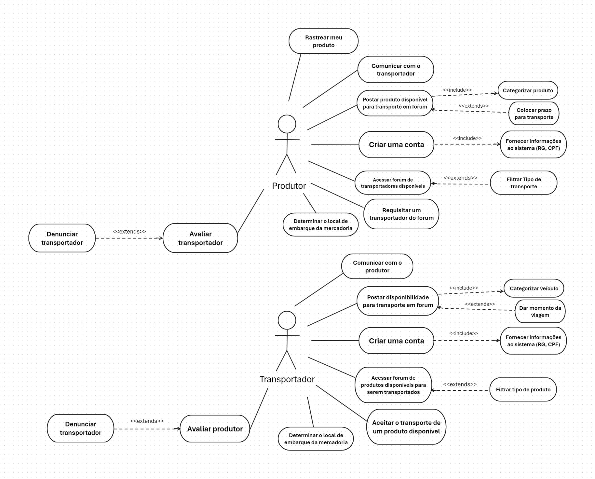

## 4.3 DESCRIÇÃO DE CASOS DE USO

Apresentar nesta etapa a descrição dos casos de uso construído. Apresentados em tabela para melhor organização.